**บทที่ 1**

**บทนำ**

**1.1 ความเป็นมาและความสำคัญของปัญหา**

บริษัท ไอบีเอสซี โบรคเกอร์ จำกัด เป็นผู้ให้บริการทางด้านหุ้นส่วนประกันภัยรถยนต์ เป็นบริษัทตัวแทนการจัดหาประกันภัยรถยนต์ ทั้งแบบขายตรงและแบบขายผ่านเว็บแอปพลิเคชั่น ( Web Application ) และเพื่อเป็นการเพิ่มลูกค้าและรายได้แก่บริษัท ทางบริษัทได้มีความต้องการในการพัฒนาเว็บแอปพลิเคชัน ( Web Application ) ของบริษัทขึ้นมาใหม่ เพื่อให้ทันสมัยและใช้งานง่ายต่อผู้ใช้สามารถรองรับอุปกรณ์ (Device) ปัจจุบันที่เพิ่มมากขึ้นและรองรับการเติบโตในอนาคต ทั้งในเรื่องการสั่งงาน การควบคุมต่าง ๆ ทำให้สามารถทำงานผ่านอุปกรณ์ได้อย่างหลากหลาย โดยทางบริษัท ไอบีเอสซี โบรคเกอร์ ได้มีแนวคิดที่จะพัฒนาเว็บแอปพลิเคชัน ( Web Application ) ให้มีความทันสมัยและง่ายสำหรับผู้ใช้งาน เพื่อเพิ่มความสะดวกสบายในการใช้งาน ทำให้สามารถ ซื้อขาย สื่อสาร ติดต่อในเรื่องของประกันภัยสะดวกมากยิ่งขึ้น

จากที่กล่าวมาในข้างต้น บริษัท ไอบีเอสซี โบรคเกอร์ จำกัด ได้มีกระบวนการขายตรงโดยรายละเอียดต่าง ๆ ที่เป็นข้อมูลสำคัญ เช่น ราคาประกันภัย ประเภทกรมธรรม์ เรื่องของสัญญาพนักงานขายจะบอกโดยการพูด ซึ่งรายละเอียดต่าง ๆ มีความสำคัญ ควรเป็นภาพหรือตัวอย่างให้ลูกค้าเข้าใจและมั่นใจว่าข้อมูลที่ได้รับมานั้นเป็นข้อมูลที่ถูกต้องและตรงตามความต้องการของลูกค้า ดังนั้นทางพนักงานที่ปรึกษาจึงมีแนวคิดที่จะพัฒนาเว็บแอปพลิเคชัน (Web Application) โดยมอบหมายให้คณะผู้จัดทำทำการพัฒนาเว็บแอปพลิเคชั่นซื้อขายประกันภัยและเช็คเบี้ยประกันภัยรถยนต์ ซึ่งสามารถเช็คเบี้ยประกันภัยรถยนต์ได้ด้วยตนเอง เพื่อให้ผู้ใช้สามารถทราบถึงราคาเบี้ยประกันภัยรถยนต์และรายละเอียดต่าง ๆในปัจจุบันได้ ก่อนที่จะตัดสินใจซื้อประกันภัยรถยนต์ ทำให้ผู้ใช้เกิดความสะดวกสบายในการใช้งาน สามารถเลือกราคาที่ต้องการได้ ช่วยในการตัดสินใจได้หรือหากมีความต้องการคำปรึกษา สามารถติดต่อกับพนักงานขายได้ หลังจากการตัดสินใจเลือกซื้อประกันที่ต้องการได้แล้ว ทางพนักงานขายจะทำหน้าที่ติดต่อกับผู้ใช้งานโดยตรงเพื่อยืนยันต่อการซื้อขาย

เว็บแอปพลิเคชั่นซื้อขายประกันภัยและเช็คเบี้ยประกันภัยรถยนต์สามารถทำงานได้ทั้งบนเครื่องคอมพิวเตอร์ และอุปกรณ์สมาร์ทโฟน แท็บเล็ต เป็นต้น ทำให้ผู้ใช้สามารถใช้งานง่าย สะดวกสบายรวดเร็วมากขึ้น และได้ความถูกต้องแม่นยำในเรื่องของเงื่อนไขประกันภัยรถยนต์

**1.2 วัตถุประสงค์ของโครงงาน**

เพื่อพัฒนาเว็บแอปพลิเคชั่นสำหรับประกันภัยรถยนต์

**1.3 ขอบเขตโครงงาน**

1.3.1 สถาปัตยกรรมที่ใช้ในการพัฒนาโครงงานเป็นแบบไคลเอนท์/เซิร์ฟเวอร์

1.3.2 แพลตฟอร์มที่ใช้ในการพัฒนาโครงงานเป็นแบบ Web Application

1.3.3 พัฒนาเป็นเว็บแอปพลิเคชันใช้งานผ่านโปรแกรมเว็บบราวเซอร์ (Web Browser)

1.3.4 ประเภทของเว็บแอปพลิเคชันที่พัฒนาขึ้นมาเป็น Internet ที่ใช้โดยผู้ใช้ทั่วไปและ ภายในบุคลากรภายในองค์กร

1.3.5 การทำงานของเว็บแอปพลิเคชันเป็น Responsive

1.3.6 การทำงาน จะแบ่งเป็น 2 ส่วน

1.3.6.1 ส่วนของผู้ใช้งาน

1.3.6.1.1 User Check Motor Insurance Function

เป็นฟังก์ชันการเช็คเบี้ยประกันรถยนต์ หลังจากที่ผู้ใช้เลือกยี่ห้อ รถยนต์ รุ่นรถยนต์ และปีรถยนต์ ระบบจะทำการค้นหา เบี้ย ประกันรถยนต์หลังจากที่ผู้ใช้เลือกให้ทันที

1.3.6.1.2 Show Insurance Data Function

เป็นฟังก์ชันที่แสดงข้อมูลเบี้ยประกันรถยนต์ ที่ผู้ใช้เลือกมา จะมี การแสดงข้อมูลราคา ประเภทประกันภัย ให้ผู้ใช้ได้เลือกตาม ความต้องการ

1.3.6.1.3 Show Select Data Function

เป็นฟังก์ชันที่แสดงข้อมูลชั้นประกันที่ผู้ใช้เลือกบริษัทประกันภัย ที่พอใจที่สุด

1.3.6.1.4 Input Data

หลังจากที่ผู้ใช้เลือกบริษัท และตัดสินใจเลือกซื้อประกันภัยที่ เลือกแล้ว จะมีการให้กรอกชื่อ-นามสกุล อีเมล และเบอร์โทร ติดต่อ

1.3.6.2 ส่วนของผู้ดูแลระบบ

1.3.6.2.1 Login Function

เป็นฟังก์ชันสำหรับการเข้าสู่ระบบ โดยก่อนที่จะใช้งานระบบ จะต้องล็อกอิน โดยการใส่ username , password ที่ถูกต้อง ก่อน

1.3.6.2.2 Select Menu Function

เป็นฟังก์ชันสำหรับการเลือกว่าผู้ดูแลระบบต้องการจะทำฟังก์ชัน ไหน โดยประกอบด้วยเมนูให้เลือก 3 เมนู ได้แก่ แก้ไขข้อมูล เพิ่มข้อมูล ติดต่อลูกค้า

**1.4 ประโยชน์ที่ได้รับ**

บริษัท ไอบีเอสซี โบรคเกอร์ จำกัด ได้เว็บแอปพลิเคชั่นที่ทำเป็นระบบการเช็คเบี้ยและขายประกันภัยรถยนต์ออนไลน์

**1.5 ขั้นตอนและวิธีการดำเนินงาน**

**1.5.1 รวบรวมความต้องการและศึกษาข้อมูลของโครงงาน (Detailed Study)**

รวบรวมความต้องการโดยมีการประชุมร่วมกันกับพนักงาน และหัวหน้าฝ่ายไอทีได้มีการพูดคุยกับทางเจ้าของบริษัทเกี่ยวกับความต้องการของบริษัท โดยมีความต้องการพัฒนาเป็นเว็บแอปพลิเคชั่น และสามารถทำอะไรบ้าง ขอบเขตการทำงานเป็นอย่างไร การใช้ข้อมูลทางบริษัทมีข้อมูลให้สำหรับการทำงานบนแอปพลิเคชั่นบนเว็บและมือถือและรวบรวมปัญหาที่ได้จากการปฏิบัติงานเพื่อนำไปแก้ไขและปรับปรุงให้เว็บแอปพลิเคชันมีประสิทธิภาพในการทำงานที่ดีขึ้น และรวดเร็ว

**1.5.2 วิเคราะห์ระบบงาน (System Analysis)**

นำข้อมูลต่าง ๆ และขอบเขตที่ได้จากการรวบรวมข้อมูลนำมาวิเคราะห์ และวางแผนปฏิบัติงานเพื่อทำการออกแบบเว็บแอปพลิเคชัน เพื่อให้ตอบสนองความต้องการของลูกค้าอย่างสมบูรณ์ โดยวิเคราะห์จากความต้องการและขอบเขตการทำงานของเว็บแอปพลิเคชั่นและจากทางบริษัทลูกค้าที่เสนอมา

**1.5.2.1 Use Case Diagram**

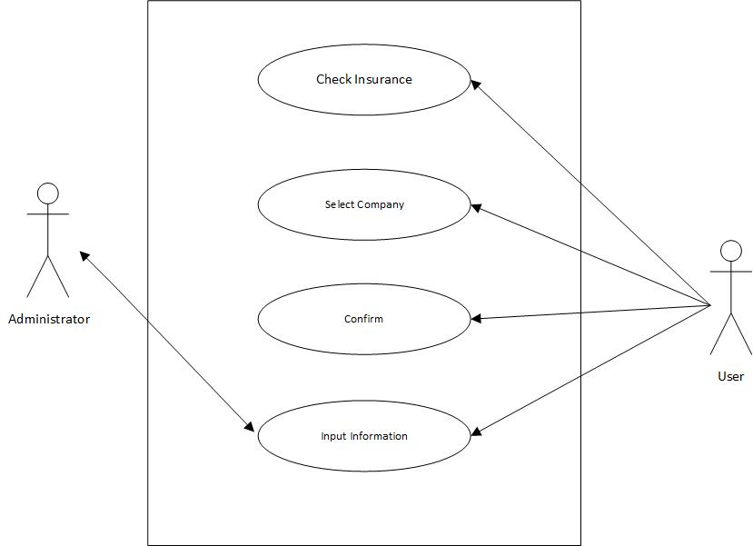

รูปที่ 1.1 แสดงฟังก์ชันการทำงานของระบบ

**1.5.2.2 Use Case Detail**

**1.5.2.2.1 Use Case:** Show Overtime Request

ตารางที่ 1.1 แสดงการทำงานของระบบเช็คเบี้ย

|  |  |
| --- | --- |
| Use Case No. | UC0001 |
| Use Case Name | Show Overtime Request |
| Actor (s) | Employee, Supervisor |
| Description | แสดงรายการคำขอทำงานล่วงหน้า |
| Pre. Conditions | พนักงาน:  เลือกเมนู ขอทำงานล่วงเวลา  ผู้ดูแล:  เลือกเมนู อนุมัติการทำโอที |
| Post. Conditions | ระบบจะแสดงรายการคำขอทำงานล่วงเวลา |
| Flow of Event | พนักงาน:   1. เลือกเมนู ขอทำงานล่วงเวลา 2. ระบบแสดงรายการคำขอของพนักงาน   ผู้ดูแล:   1. เลือกเมนู อนุมัติการทำโอที 2. ระบบแสดงรายงานคำขอทั้งหมดของพนักงานภายใต้ความดูแล |
| Alternative Flow | - |
| Exception | 1. ไม่สามารถเชื่อมต่ออินเทอร์เน็ต หรือเซิร์ฟเวอร์ ขัดข้อง  - แจ้งเตือนให้ผู้ใช้งานทราบ ไม่สามารถเชื่อมต่ออินเทอร์เน็ต  ได้ กรุณาลองใหม่ |

**1.5.2.2.2 Use Case: Select Company**

ตารางที่ 1.2 แสดงการทำงานแสดงข้อมูลที่ผู้ใช้เลือก

|  |  |
| --- | --- |
| Use Case No. | UC0002 |
| Use Case Name | Select Company |
| Actor (s) | Employee |
| Description | แสดงข้อมูลโดยแสดงจากข้อมูลที่ผู้ใช้เลือก |
| Pre. Conditions | 1. ผู้ใช้งานจะต้องทำการเลือกยี่ห้อรถยนต์ รุ่น และปี  2. ผู้ใช้งานจะต้องทำการเลือกบริษัท |
| Post. Conditions | ระบบจะแสดงเบี้ยประกันของแต่ละบริษัทตามที่ผู้ใช้เลือก |
| Flow of Event | 1. ระบบจะทำงานเมื่อผู้ใช้งานเลือกบริษัทที่สนใจ  2. ระบบจะทำการแสดงข้อมูลของประกันภัยรถยนต์ที่ผู้ใช้เลือกเพื่อ  ยืนยัน |
| Alternative Flow | - |
| Exception | ไม่สามารถเชื่อมต่ออินเทอร์เน็ต หรือเซิร์ฟเวอร์ ขัดข้อง   * แจ้งเตือนให้ผู้ใช้งานทราบ ไม่สามารถเชื่อมต่ออินเทอร์เน็ตได้ กรุณาลองใหม่ |

**1.5.2.2.3 Use Case: Confirm**

ตารางที่ 1.3 แสดงการทำงานการยืนยันการซื้อขาย

|  |  |
| --- | --- |
| Use Case No. | UC0003 |
| Use Case Name | Confirm |
| Actor (s) | User |
| Description | ยืนยันการซื้อขายประกันรถยนต์โดยผู้ใช้ |
| Pre. Conditions | ผู้ใช้งานต้องทำการเลือกบริษัทที่สนใจและเลือกประเภทการซ่อม |
| Post. Conditions | ระบบจะแสดงรายละเอียดที่ผู้ใช้งานได้ทำการเลือกมาเพื่อยืนยันความถูกต้อง |
| Flow of Event | 1. ระบบจะทำงานเมื่อผู้ใช้งานเลือกบริษัทและประเภทการซ่อม  2. คลิกยืนยัน  3. ระบบจะแสดงรายละเอียดที่ผู้ใช้งานได้ทำการเลือกมา |
| Alternative Flow | - |
| Exception | ไม่สามารถเชื่อมต่ออินเทอร์เน็ต หรือเซิร์ฟเวอร์ ขัดข้อง  - แจ้งเตือนให้ผู้ใช้งานทราบ ไม่สามารถเชื่อมต่ออินเทอร์เน็ตได้  กรุณาลองใหม่ |

**1.5.2.2.4 Use Case: Input Information**

ตารางที่ 1.4 แสดงการทำงานการรับข้อมูลจากผู้ใช้

|  |  |
| --- | --- |
| Use Case No. | UC0004 |
| Use Case Name | Input Information |
| Actor (s) | User, Insurer |
| Description | แสดงรายละเอียดของข้อมูลประกันภัยรถยนต์ที่ต้องการซื้อและเก็บข้อมูลการติดต่อของผู้ใช้ |
| Pre. Conditions | ผู้ใช้งานต้องทำการตรวจสอบความถูกต้องและกรอกข้อมูลการติดต่อ |
| Post. Conditions | ผู้ใช้งานจะได้รับการติดต่อกลับจากพนักงานขาย |
| Flow of Event | 1. ระบบจะทำงานเมื่อผู้ใช้ทำการยืนยันความถูกต้องของข้อมูล  2. ระบบจะทำการตรวจสอบว่า ข้อมูลที่ต้องการมีครบหรือไม่ หาก  ครบถ้วนก็จะทำการเก็บข้อมูล  3. พนักงานขายจะติดต่อไปหาผู้ใช้งาน้เพื่อพูดคุยเรื่องการซื้อขาย  ประกัน |
| Alternative Flow | - |
| Exception | 1.ไม่สามารถเชื่อมต่ออินเทอร์เน็ต หรือเซิร์ฟเวอร์ ขัดข้อง  - แจ้งเตือนให้ผู้ใช้งานทราบ ไม่สามารถเชื่อมต่ออินเทอร์เน็ตได้  กรุณาลองใหม่  2. กรอกข้อมูลติดต่อไม่ครบ  - แจ้งเตือนให้ผู้ใช้งานทราบ และให้กรอกข้อมูลให้ครบถ้วน |

**1.5.2.3 Sequence Diagram**

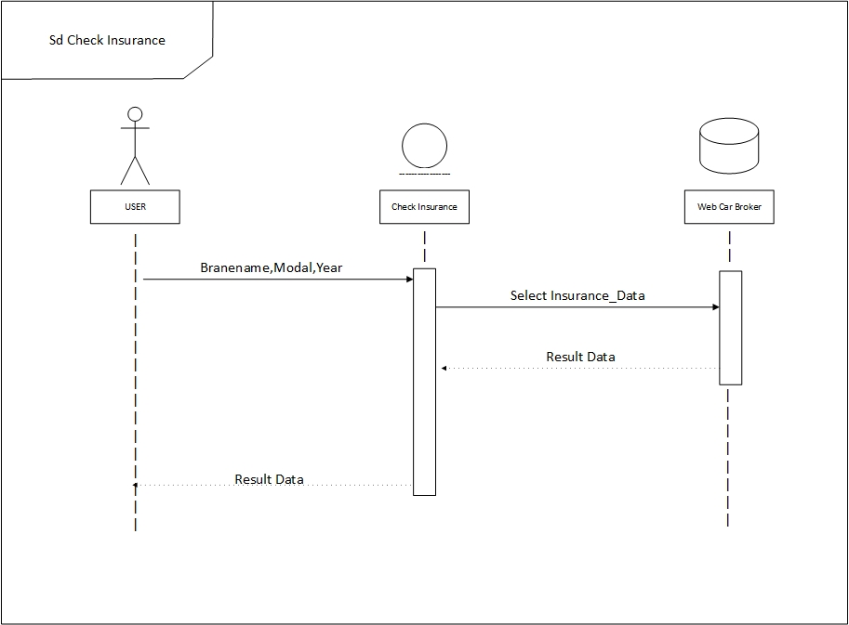

รูปที่ 1.2 แสดงการทำงานของระบบซื้อขายประกันภัยและเช็คเบี้ยประกันภัยรถยนต์

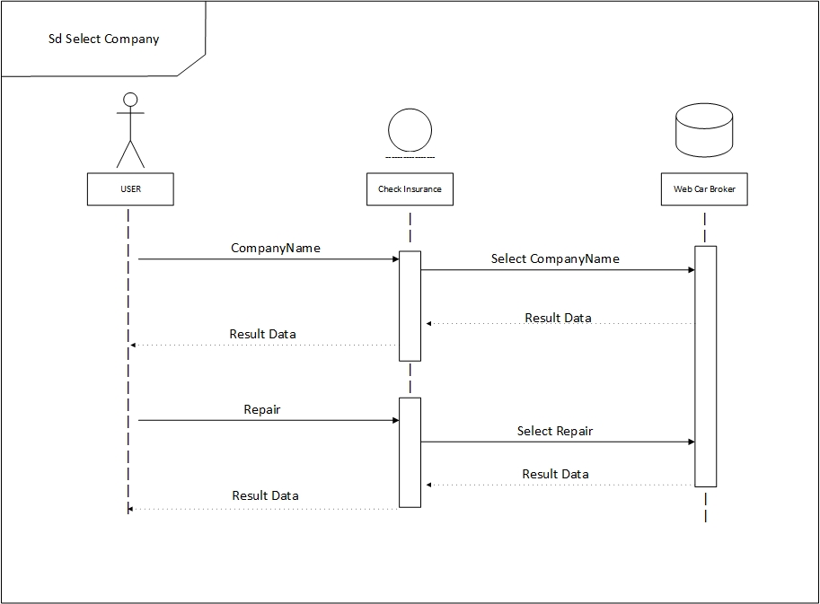

รูปที่ 1.3 แสดงการทำงานแสดงข้อมูลที่ผู้ใช้เลือก

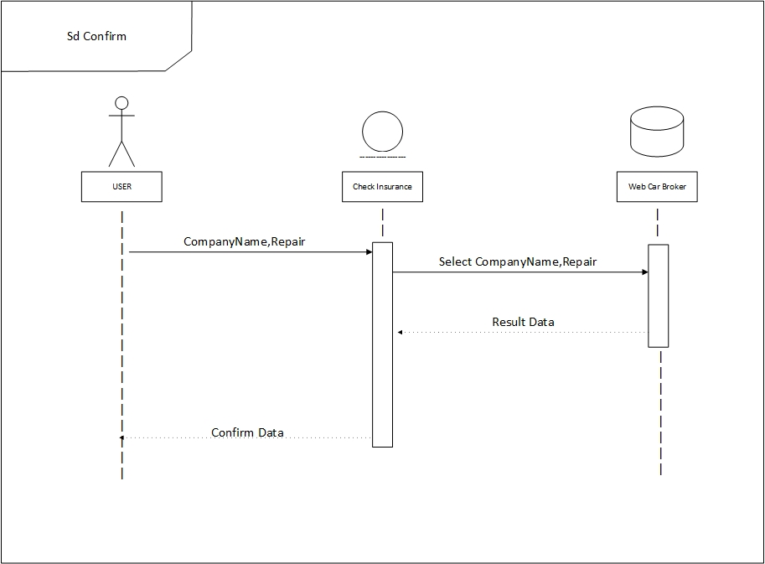

รูปที่ 1.4 แสดงการทำงานการยืนยันการซื้อขาย

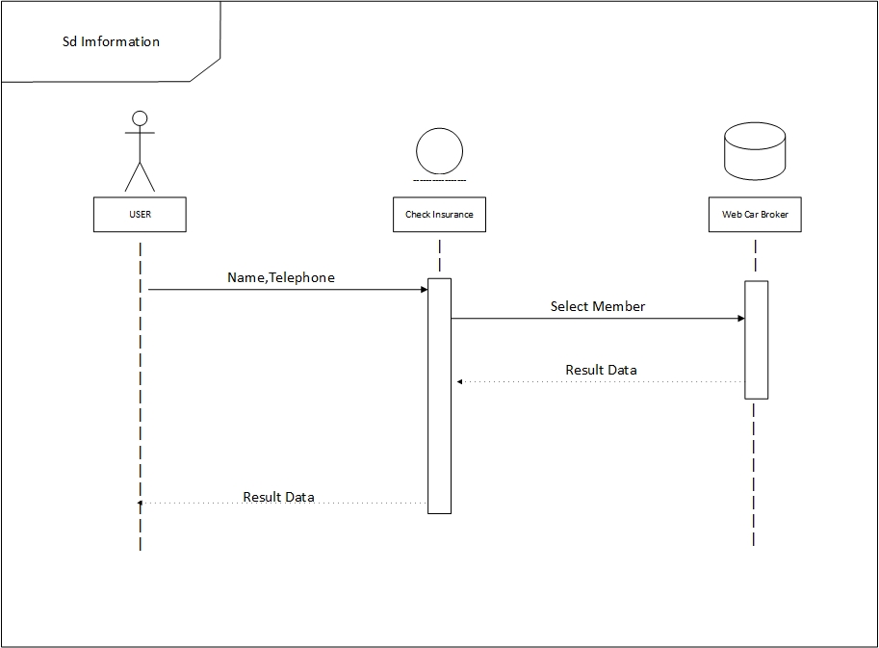

รูปที่ 1.5 แสดงการทำงานการรับข้อมูลจากผู้ใช้

**1.5.2.4 Entity Relationship Diagram**

insurance_order

ORDER_ID

INSURANCE_ID

CUS_FULLNAME

CUS_PHONE

CUS_EMAIL

DATE_TIME

ID

PRIORITY

COMPANY

COMPANY_NAME

COMPANY_LPGO

START_DATE

END_DATE

PKG_NAME

CLASS_ID

GROUP_CAR

BRAND_NAME

MODEL_NAME

YEAR_CAR

LOGO_CAR

PKG_TYPE

REPAIR

SUM_INSURED

VOL_PREM

VOL_TOTAL

VOL_SECRET

LIFE_PERSON

LIFE_TIME

ASSET_TIME

DAMAGE_CAR

LOST

FIRST_DAMAGE

PERSONAL_ACCIDENT

AMOUNT_PERSON

MEDICAL_FEE

AMOUNT_PERSON_2

DRIVER_INSURANCE

insurance_data

รูปที่ 1.6 แสดงความสัมพันธ์ระหว่างเอ็นทิตี้ของระบบซื้อขายประกันภัย

และเช็คเบี้ยประกันภัยรถยนต์

**1.5.2.5 Data Dictionary**

ตารางที่ 1.5 รายละเอียดของตารางข้อมูล insurance_data

|  |  |  |  |  |  |  |
| --- | --- | --- | --- | --- | --- | --- |
| Relation | Attribute | Desciption | Data Type (Size) | PK | FK | Reference |
| insurance_data | ID | รหัสของประกัน | int(auto) | yes |  |  |
| insurance_data | PRIORITY | ลำดับความสำคัญ | varchar(30) |  |  |  |
| insurance_data | COMPANY | ชื่อย่อบริษัท | varchar(30) |  |  |  |
| insurance_data | COMPANY_NAME | ชื่อบริษัท | varchar(50) |  |  |  |
| insurance_data | COMPANY_LOGO | โลโก้บริษัท | varchar(50) |  |  |  |
| insurance_data | START_DATE | วันที่เริ่มใช้ | varchar(50) |  |  |  |
| insurance_data | END_DATE | วันที่เลิกใช้ | varchar(50) |  |  |  |
| insurance_data | PKG_NAME | ชื่อแพ็กเกจ | varchar(30) |  |  |  |
| insurance_data | CLASS_ID | ประเภทรถ | varchar(10) |  |  |  |
| insurance_data | GROUP_CAR | กลุ่มรถ | varchar(10) |  |  |  |
| insurance_data | BRAND_NAME | ยี่ห้อรถ | varchar(30) |  |  |  |
| insurance_data | MODEL_NAME | รุ่นรถ | varchar(30) |  |  |  |
| insurance_data | YEAR_CAR | ปีรถ | varchar(4) |  |  |  |
| insurance_data | LOGO_CAR | โลโก้รถ | varchar(30) |  |  |  |
| insurance_data | PKG_TYPE | ประเภทแพ็คเกจ | varchar(5) |  |  |  |
| insurance_data | REPAIR | ประเภทการซ่อม | varchar(10) |  |  |  |
| insurance_data | SUM_INSURED | ทุนประกัน | varchar(30) |  |  |  |
| insurance_data | VOL_PREM | เบี้ยสุทธิ | varchar(30) |  |  |  |
| insurance_data | VOL_TOTAL | เบี้ยรวม | varchar(30) |  |  |  |
| insurance_data | VOL_CIRCLE | เบี้ยกลม | varchar(30) |  |  |  |
| insurance_data | VOL_PROMOTION | เบี้ยโปรโมชั่น | varchar(30) |  |  |  |
| insurance_data | VOL_SECRET | เบี้ยลับ | varchar(30) |  |  |  |
| insurance_data | LIFE_PERSON | ชีวิตต่อคน | varchar(30) |  |  |  |
| insurance_data | LIFE_TIME | ชีวิตต่อครั้ง | varchar(30) |  |  |  |
| insurance_data | ASSET_TIME | ทรัพย์สินต่อครั้ง | varchar(30) |  |  |  |
| insurance_data | DAMAGE_CAR | ค่าความเสียหายต่อรถยนต์ | varchar(30) |  |  |  |
| insurance_data | LOST | สูญหาย/ไฟไหม้ | varchar(30) |  |  |  |
| insurance_data | FIRST_DAMAGE | ค่าความเสียหายส่วนแรก | varchar(30) |  |  |  |
| insurance_data | PERSONAL_ACCIDENT | อุบัติเหตุส่วนบุคคล | varchar(30) |  |  |  |
| insurance_data | AMOUT_PERSON | จำนวนคน | varchar(5) |  |  |  |
| insurance_data | MEDICAL_FEE | ค่ารักษาพยาบาล | varchar(30) |  |  |  |
| insurance_data | AMOUNT_PERSON_2 | จำนวนคน | varchar(5) |  |  |  |
| insurance_data | DRIVER_INSURANCE | ประกันตัวผู้ขับขี่ | varchar(30) |  |  |  |

ตารางที่ 1.6 รายละเอียดของตารางข้อมูล insurance_order

|  |  |  |  |  |  |  |
| --- | --- | --- | --- | --- | --- | --- |
| **Relation** | **Attribute** | **Desciption** | **Data Type (Size)** | **PK** | **FK** | **Reference** |
| insurance_order | order_id | รหัสออเดอร์ | int(auto) | yes |  |  |
| insurance_order | insurance_id | รหัสประกัน | int |  | yes | insurance_data |
| insurance_order | cus_fullname | ชื่อเต็ม | varchar(100) |  |  |  |
| insurance_order | cus_phone | เบอร์โทรศัพท์ | varchar(10) |  |  |  |
| insurance_order | cus_email | อีเมล | varchar(30) |  |  |  |
| insurance_order | datetime | เวลาและวันที่ | smalldatetime |  |  |  |

**1.5.3 ออกแบบระบบงาน (System Design)**

ในขั้นตอนนี้จะทำการออกแบบเว็บแอปพลิเคชันที่จะนำมาใช้จริง เพื่อเป็นแนวทางในการพัฒนา เว็บแอปพลิเคชั่นที่จะต้องตอบสนองความต้องการของผู้ใช้ได้มากที่สุด

1.5.3.1 ออกแบบการทำงานของระบบ

1.5.3.2 กำหนดขอบเขตของงาน

1.5.3.3 ออกแบบหน้าจอส่วนที่ติดต่อกับผู้ใช้

1.5.3.4 จัดเตรียมข้อมูลจากฐานข้อมูลเพื่อนำมาใช้งานจริง

1.5.3.5 กำหนดเครื่องมือในการพัฒนาแอปพลิเคชั่น ได้แก่ SQLServer , version control Git , Atom , Visual Basic

**1.5.4 พัฒนาระบบ (System Development)**

เป็นขั้นตอนในการพัฒนาระบบเป็นการนำข้อมูลทั้งหมดที่ได้จากการวิเคราะห์และออกแบบระบบไว้ มาพัฒนาและเขียนชุดคำสั่ง โดยใช้ โปรแกรม Atom, Notepad++ ในการทำ เว็บแอปพลิเคชั่น (Web Application) ใช้ PDO ในการติดต่อกับฐานข้อมูล SQL Server

**1.5.5 ทดสอบระบบ (System Testing)**

คณะผู้จัดทำได้ทำการทดสอบและพัฒนาระบบไปพร้อม ๆ กัน โดยใช้ Google Chrome, Mozilla Firefox, Microsoft Edge ในการทดสอบเว็บแอปพลิเคชัน (Web Application) เมื่อตรวจสอบความผิดพลาดในการทำงานของระบบและการแสดงผล รวมทั้งตรวจสอบข้อมูลต่าง ๆ ภายในระบบว่ามีความผิดพลาดในการทำงานในขั้นตอนใดบ้าง ถ้าพบข้อผิดพลาดจะทำการแก้ไขให้ถูกต้อง และทำการทดสอบอีกครั้งหลังจากทำการแก้ไขเสร็จเรียบร้อยแล้ว

**1.5.6 จัดทำเอกสาร (Docementations)**

เป็นการจัดทำเอกสารแนวทางในการดำเนินโครงงาน วิธีการและขั้นตอนการดำเนินโครงงาน เพื่อนำเสนอรายงานต่ออาจารย์ที่ปรึกษา และเป็นคู่มือการใช้งาน สำหรับสถานประกอบการใช้อ้างอิงในอนาคต

ตารางที่ 1.7 แสดงระยะเวลาในการดำเนินงานของโครงงาน

|  |  |  |  |  |
| --- | --- | --- | --- | --- |
| **ขั้นตอนการดำเนินงาน** | **พ.ค. 60** | **มิ.ย. 60** | **ก.ค. 60** | **ส.ค. 60** |
| 1. รวบรวมความต้องการ |  | | | |
| 2. วิเคราะห์ระบบ |
| 3. ออกแบบระบบ |
| 4. พัฒนาระบบ |
| 5. ทดสอบระบบ |
| 6. จัดทำเอกสาร |

**1.6 อุปกรณ์และเครื่องมือที่ใช้ในการพัฒนาโครงงาน**

**1.6.1 ฮาร์ดแวร์ (Hardware)**

1.6.1.1 เครื่องมือคอมพิวเตอร์ โน๊ตบุ๊ครุ่น ASUS GL522V

1.6.1.2 โทรศัพท์มือถือ Samsung Note 5

**1.6.2 ซอฟต์แวร์ (Software)**

1.6.2.1 โปรแกรม Atom

1.6.2.2 โปรแกรม Notepad++

1.6.2.3 โปรแกรม Microsoft SQL Server 2016

1.6.2.4 โปรแกรม Microsoft Office 2016

1.6.2.5 โปรแกรม Android Studio

1.6.2.6 โปรแกรม Google Chrome, Mozilla Firefox และ Microsoft Edge

**1.7 อุปกรณ์ และเครื่องมือสำหรับผู้ใช้**

1.7.1 **ฮาร์ดแวร์ (Hardware)**

1.7.1.1 เครื่องคอมพิวเตอร์ CPU ความเร็ว 2.0 GHz ขึ้นไป แรมอย่างน้อย 2 GB ขึ้นไป

1.7.2 **ซอฟต์แวร์ (Software)**

1.7.2.1 ระบบปฏิบัติการ Windows XP, Windows 7, Windows 8, Windows 10

1.7.2.2 โปรแกรมเว็บบราวเซอร์ Google Chrome, Mozilla Firefox, Microsoft Edge